

**Sequence-diagrams-v1.0**

*Κωδικός: Sequence-diagrams*

*Έκδοση: v1.0*

# **ΣΥΝΕΡΓΑΖΟΜΕΝΑ ΜΕΛΗ**

* Παπαδοπούλου Μαρία ΑΜ: 1072494 4ο έτος (editor, peer reviewer)
* Σίμου Τριάδα ΑΜ: 1072476 4ο έτος (editor, peer reviewer)
* Σούρλας Ζήσης ΑΜ: 1072477 4ο έτος (editor, peer reviewer)
* Σφήκας Θοδωρής ΑΜ: 1072550 4ο έτος (editor, peer reviewer)

1. **SEQUENCE DIAGRAMS**

Ανάρτηση εκδήλωσης:

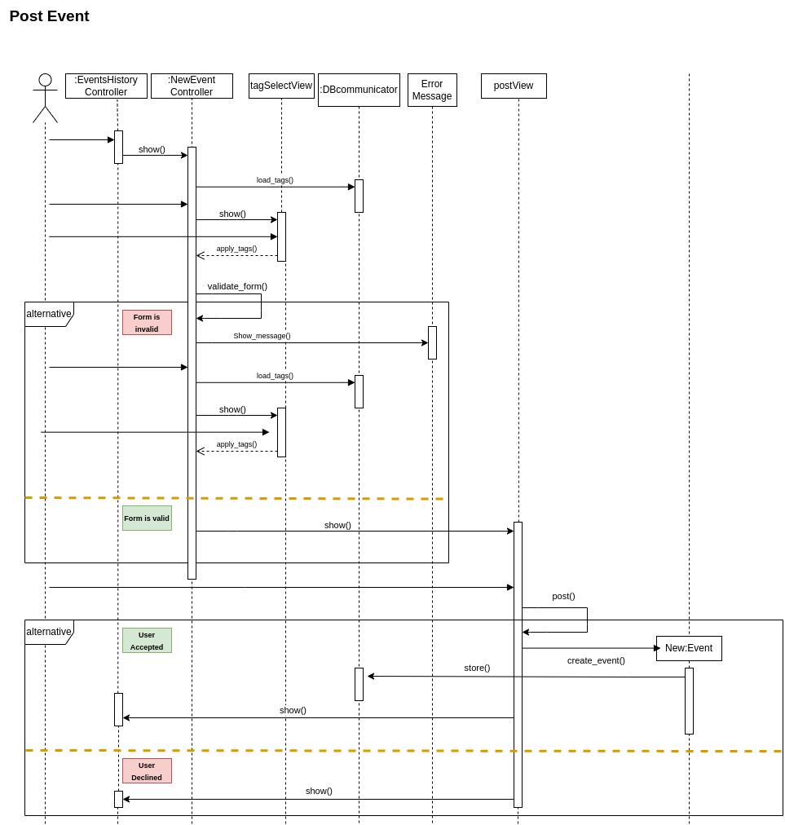

Δημιουργία εικονική ξενάγησης:

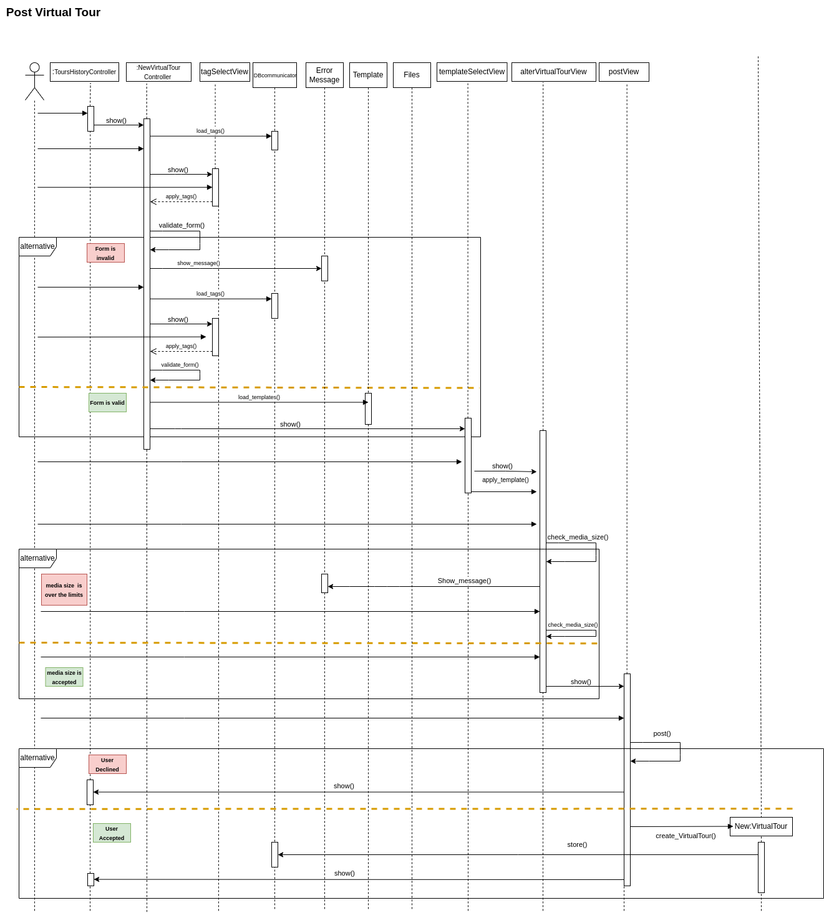

Συμμετοχή σε ξενάγηση:

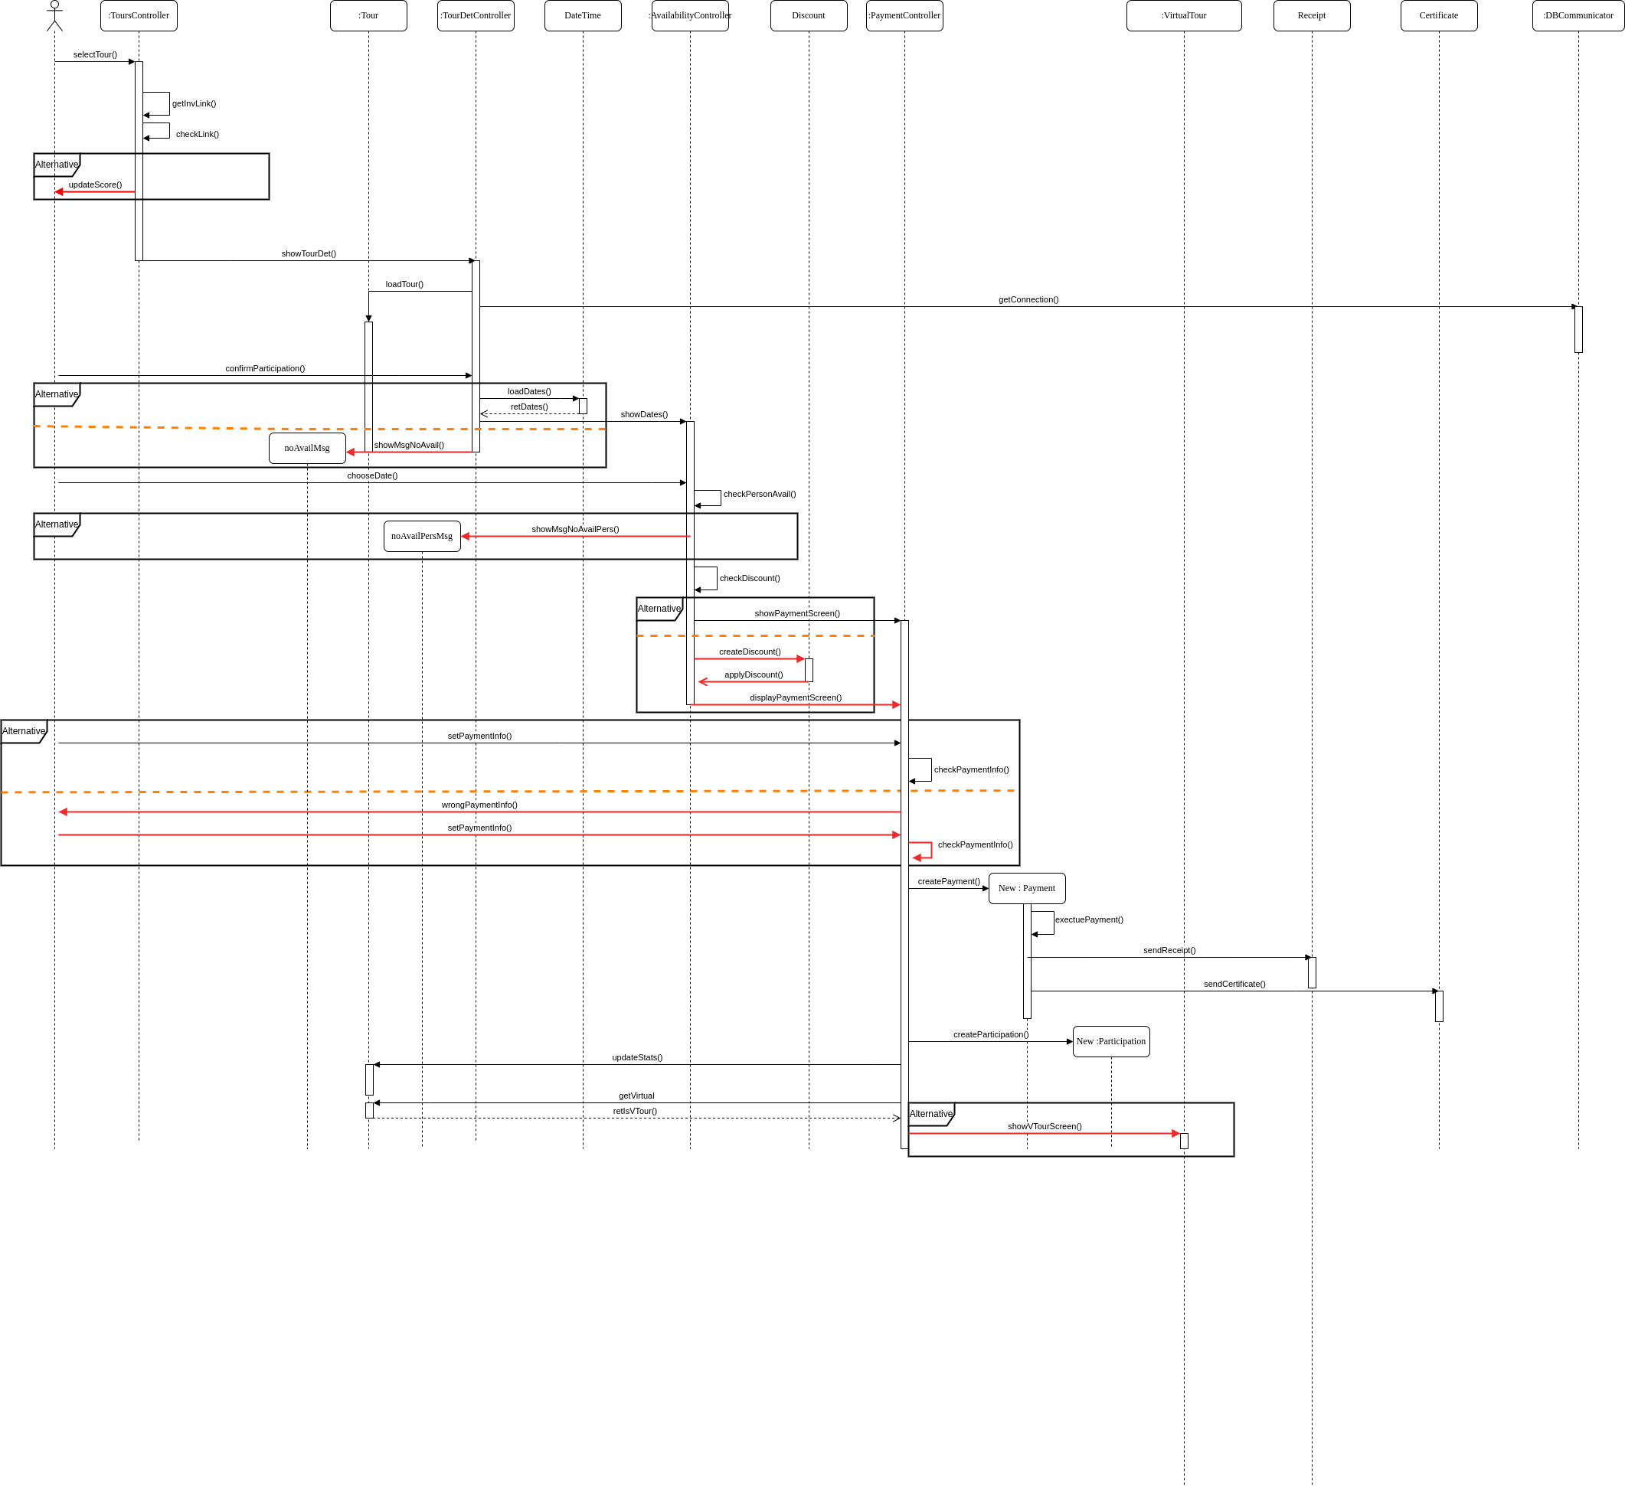

Συμμετοχή σε εκδήλωση:

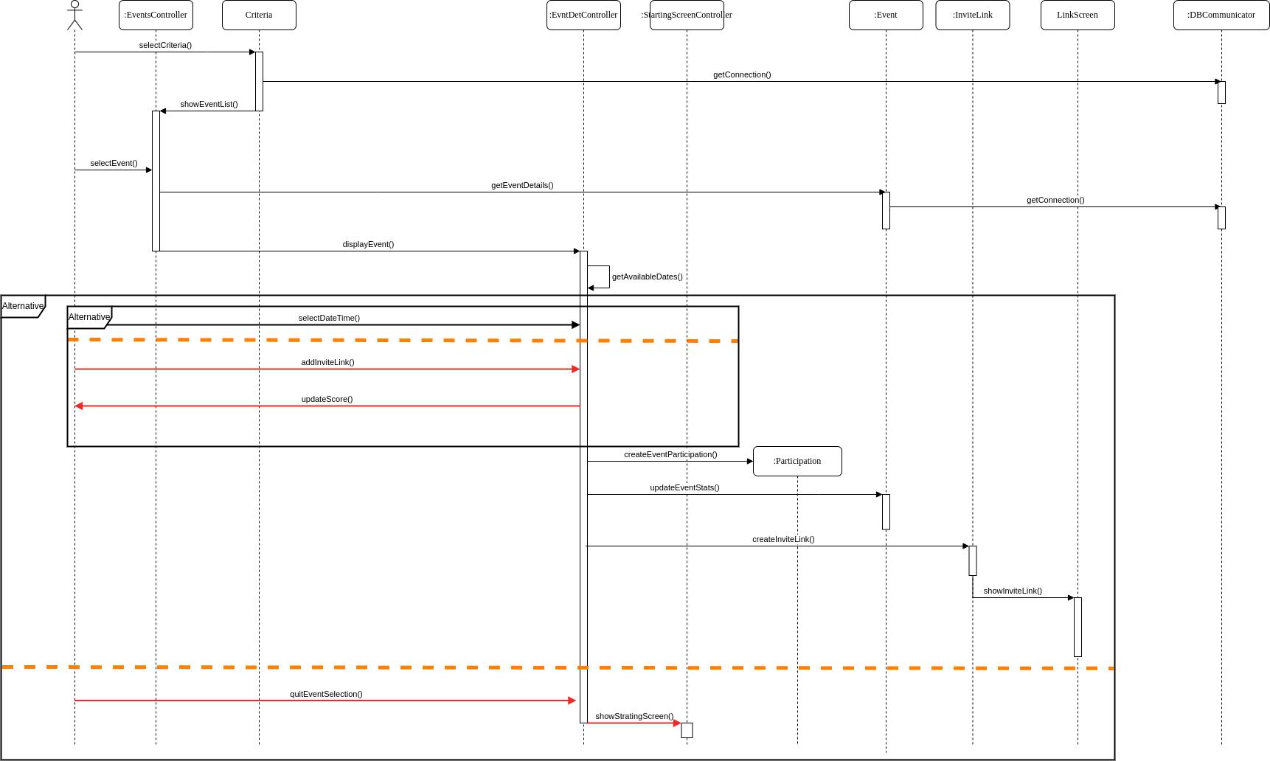

Δημιουργία ξενάγησης:

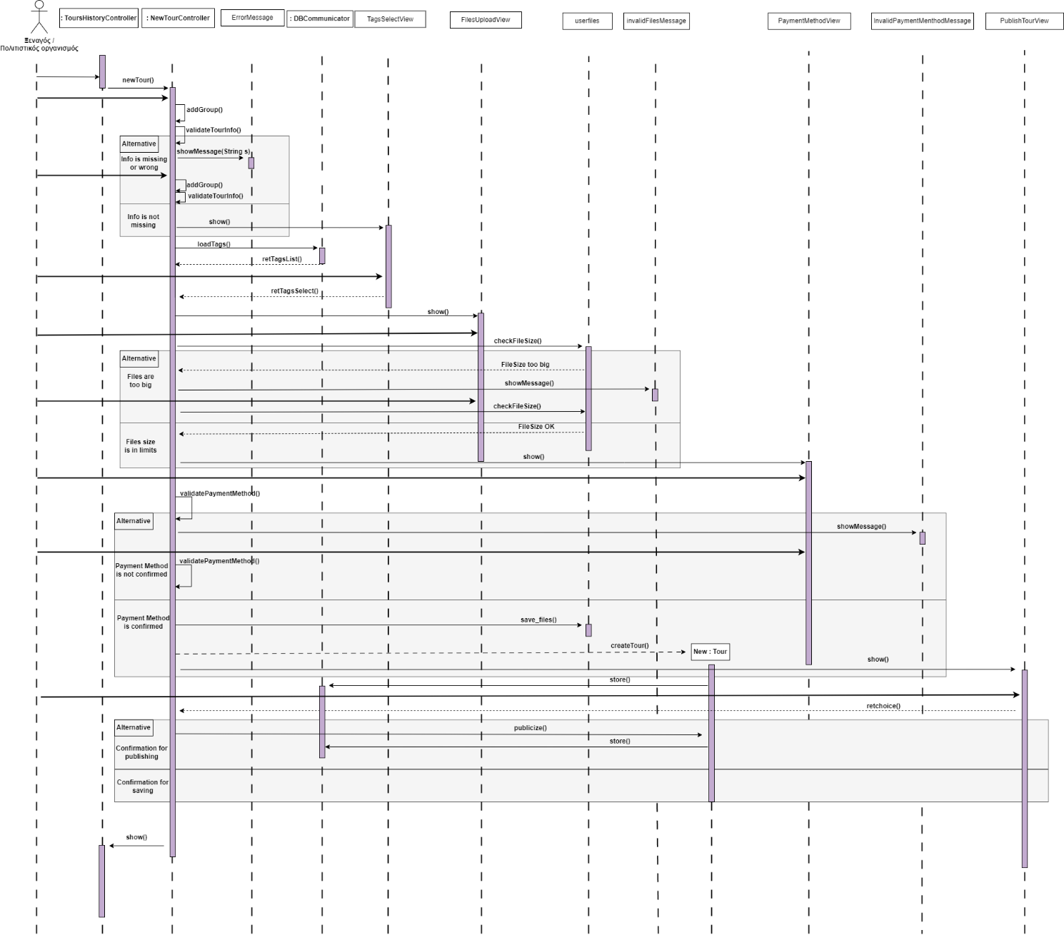

Προσφορά εργασίας:

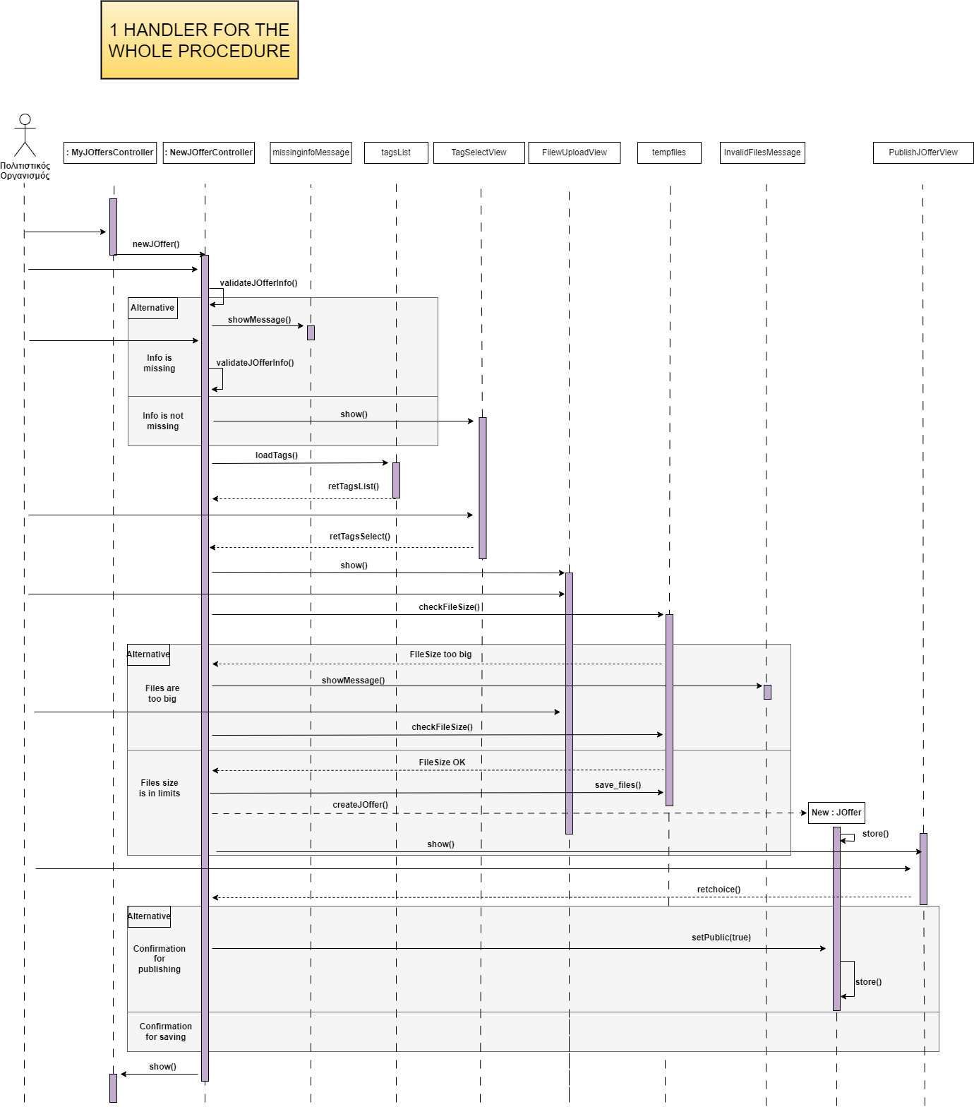

Αναζήτηση εργασίας ( Job Application ):

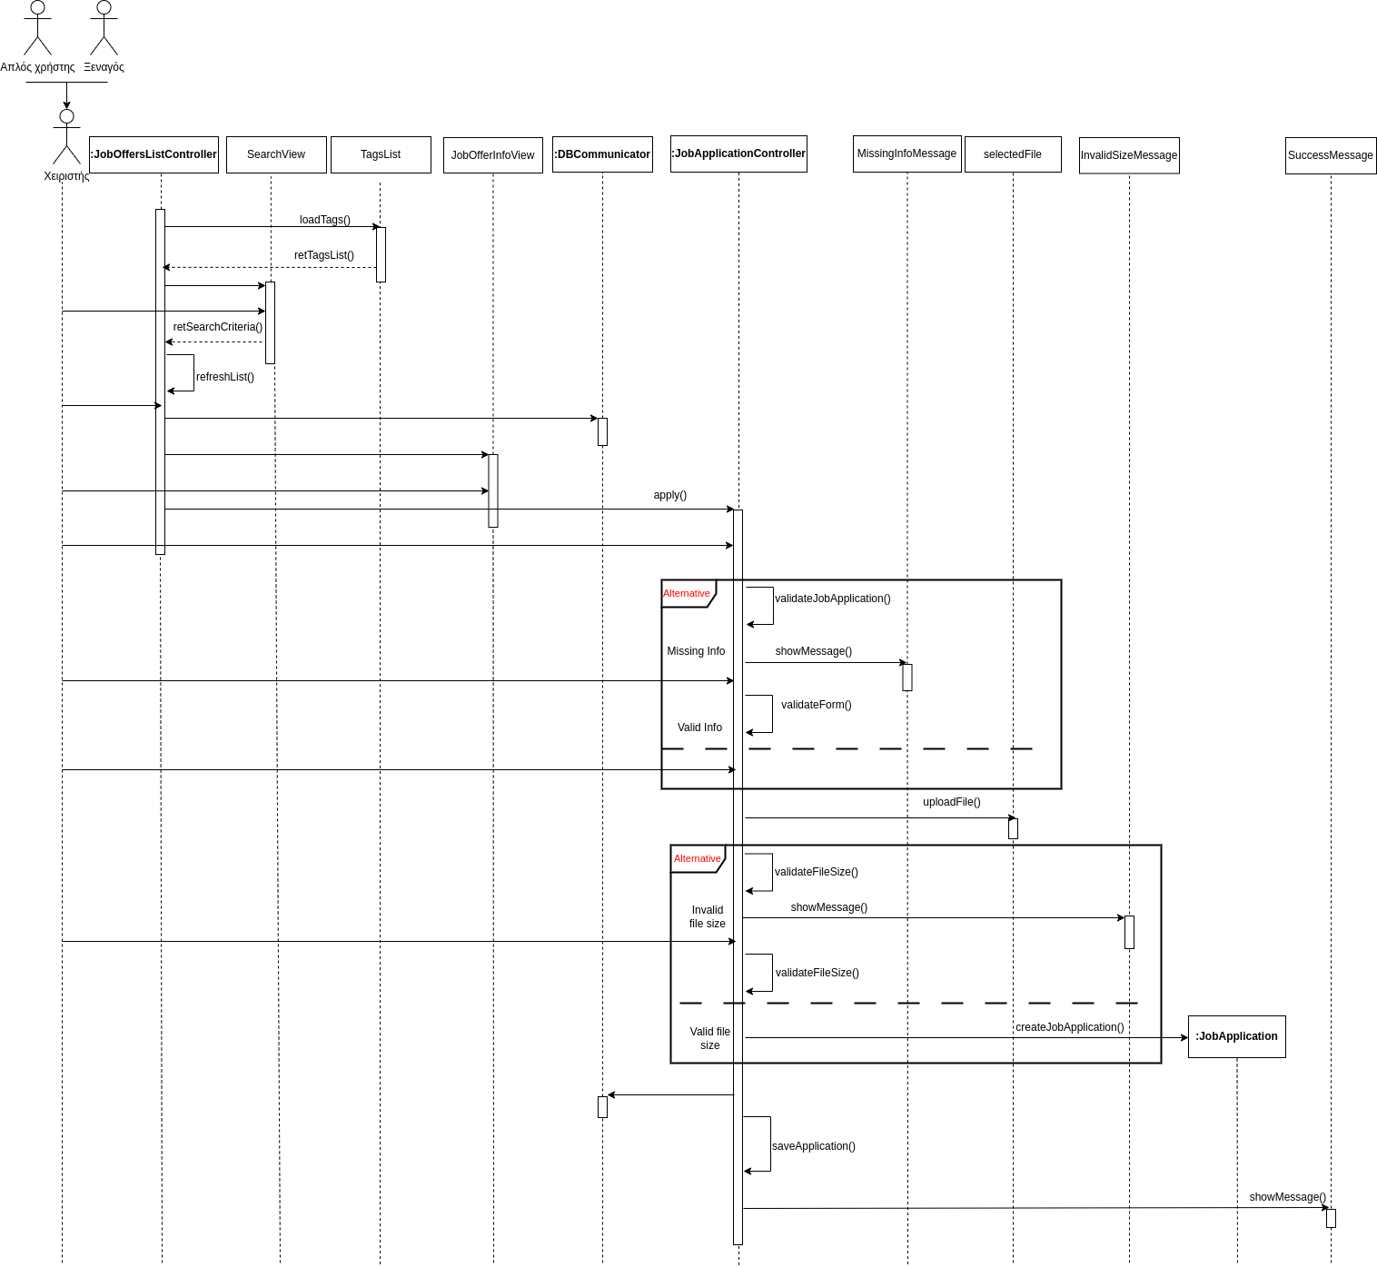

Δημιουργία Quiz:

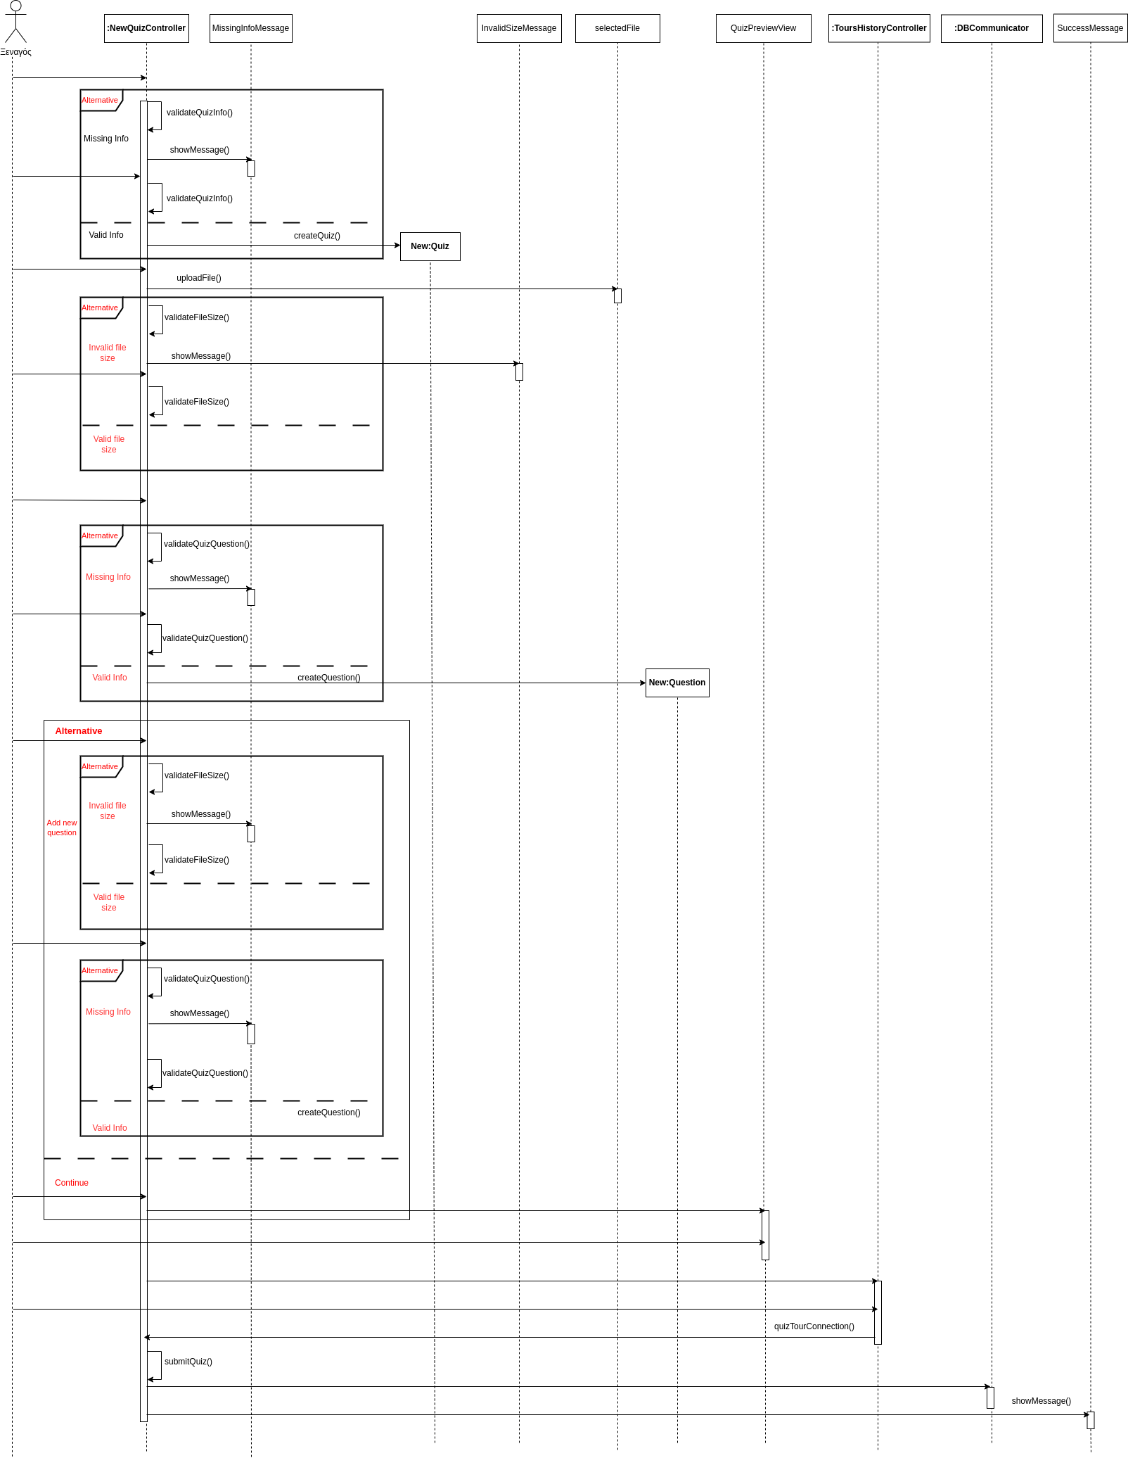

# **ΕΡΓΑΛΕΙΑ ΠΟΥ ΧΡΗΣΙΜΟΠΟΙΗΘΗΚΑΝ**

Για τη δημιουργία των διαγραμμάτων χρησιμοποιήθηκε το diagrams.net. Το παρόν τεχνικό κείμενο συντάχθηκε σε Microsoft Word.